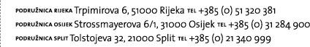
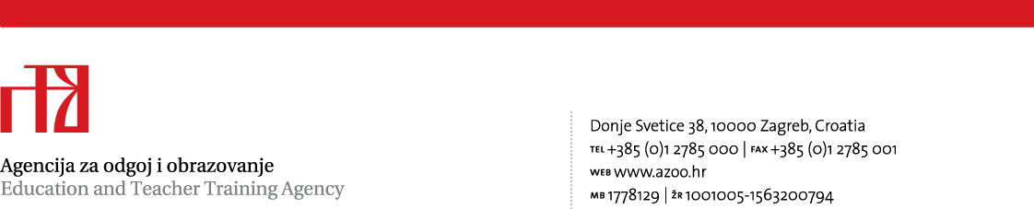
Zagreb, 23. veljače 2011. god.

REZULTATI ŽUPANIJSKOGA NATJECANJA IZ FRANCUSKOGA JEZIKA ZA UČENIKE OSNOVNIH I SREDNJIH ŠKOLA REPUBLIKE HRVATSKE ŠKOLSKE GODINE 2010./2011.

Nakon objedinjavanja rezultata županijskoga natjecanja provedenog 10. veljače 2011. god., sastavljene su ljestvice bodovnog poretka za sve kategorije i liste. Učenici čija su imena označena žutom podlogom stekli su pravo sudjelovanja na državnom natjecanju koje će se održati od 24. do 26. ožujka 2011. god. u Osnovnoj školi Krapinske Toplice u Krapinskim Toplicama.

Ravnatelj škole, čiji je učenik stekao pravo sudjelovanja na državnom natjecanju, dužan je najkasnije do 4. ožujka 2011. god. ispuniti prijavu za državno natjecanje koristeći priloženi obrazac te prijaviti dolazak učenika i mentora pratitelja. Ukoliko mentor ne može pratiti učenika, potrebno je na prijavi navesti ime i prezime profesora pratitelja, kontakt telefon i e-mail adresu. Ako učenik koji je stekao pravo sudjelovanja nije u mogućnosti doći na državno natjecanje, molimo Vas da o tome pravovremeno obavijestite državno povjerenstvo kako bi se sljedećem učeniku s liste na vrijeme uputila pozivnica.

Nakon prijave dolaska učenika na državno natjecanje, državno povjerenstvo uputit će na e-mail adresu škole pozivnicu s programom natjecanja i ostalim važnim obavijestima.

Prijave treba poslati na e-mail adresu: mirjana.franic1@zg.t-com.hr.

Za sve dodatne obavijesti obratite se na broj telefona koji je naznačen u Katalogu natjecanja.

Čestitamo učenicima i profesorima na postignutim rezultatima na županijskom natjecanju i zahvaljujemo na suradnji. Molimo mentore čiji su učenici stekli pravo sudjelovanja da pripreme učenike za državno natjecanje u skladu s pravilima objavljenim u Katalogu uputa za natjecanje.

Predsjednica državnoga povjerenstva:
Rea Lujić, prof.

Tajnica državnoga povjerenstva:
mr. Mirjana Franić, prof.

PRIJAVA ZA DRŽAVNO NATJECANJE IZ FRANCUSKOGA JEZIKA

Prijava za državno natjecanje iz francuskoga jezika

Ime i prezime učenika:_____________________________________________________

OIB: _________________________ JMBG: _________________________

Razred: _________ OŠ / SŠ

Kategorija natjecanja: ___________________________________ Lista: A / B / C / D

Adresa učenika: _________________________________________________________

Broj postignutih bodova na školskom: _______/ 60

Broj postignutih bodova na županijskom natjecanju: __________/ 80

Ime i prezime učenikova mentora: ____________________________________________

Elektronička pošta i tel. mentora: ____________________________________________

Učenika na državno natjecanje prati: ________________________________________

Naziv, adresa i tel. učenikove škole: __________________________________________

_________________________________________________________________________

E-mail škole: _____________________________________________________________

________________ __________________________________________
M.P.
(datum) (potpis ravnatelja škole)

